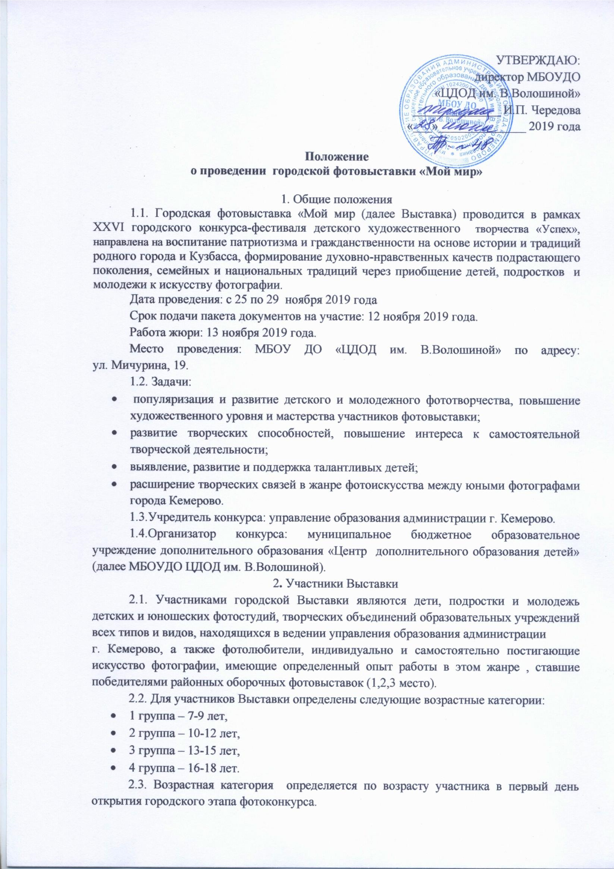

УТВЕРЖДАЮ:

директор МБОУДО

«ЦДОД им. В.Волошиной»
______________ И.П. Чередова

«___»______________ 2019 года

Положение

о проведении городской фотовыставки
«Мой мир»

1
. Общие положения

. Городская фотовыставка «Мой мир (далее Выставка) проводится в рамках
1.1
ХХ
VI

городского конкурса
-
фестиваля детского художественного

творчества «Успех»
,

направлена
на
воспитание патриотизма и гражданственности на основе истории и традиций
родного города
и Кузбасса, формирование духовно
-
нравственных качеств подрастающего
поколения, семейных и национальных традиций через приобщение детей, подростков и
молодежи к искусству фотографии.

Дата проведения: с 25 по 29 ноября 2019 года

Срок подачи пакета
документов на участие: 12 ноября 2019 года.

Работа жюри: 13 ноября 2019 года.

по
Место
проведения:
МБОУ
ДО
«ЦДОД
им.
В.Волошиной»
адресу:
ул. Мичурина, 19.

1.2
. Задачи:

•

популяризация и развитие детского и молодежного фототвор
чества, повышение
художественного уровня и мастерства участников
фотовыставки;

•

развитие творческих способностей
, повышение

интерес
а

к самостоятельной
творческой деятельности;

•

выявл
ение
,
развитие и поддержка талантливых

детей
;

•

расширени
е

творческих связей в жанре фотоискусства между юными фотографами
города Кемерово.

.Учредитель конкурса: управление образования администрации г. Кемерово.
1.3

1.4
.Организатор
конкурса:
муниципальное
бюджетное
образовательное
учреждение дополнительного образо
вания «Центр дополнительного образования детей»
).
(
далее МБОУДО ЦДОД им. В.Волошиной

2
.
Участники Выставки

2.1
. Участниками городской Выставки являются дети, подростки и молодежь
детских и юношеских фотостудий, творческих объединений образовательных учреж
дений
всех типов и видов, находящихся в ведении управления образования администрации

г. Кемерово, а также фотолюбители, индивидуально и самостоятельно постигающие
искусство фотографии, имеющие опреде
ленный опыт работы в этом жанре
, ставшие
победителями

ра
йонных
оборочных
фотовыставок (1,2,3 место).

2.2
. Для участников Выставки определены следующие возрастные категории:

•

1
группа
–

7
-
9
лет,

•

группа
2
–

10
-
12
лет,

•

3
группа
–

13
-
15
лет,

•

4
группа
–

16
-
18
лет.

2.3
. Возрастная категория определяется по возраст
у участника в первый день
открытия городского этапа фотоконкурса.

3. Порядок проведения Выставки
3.1. Выставка проводится ежегодно в два этапа:
I этап – районный, срок проведения - до 12 ноября 2019 года.
Организаторами 1 этапа являются:
- в Кировском районе - ЦРТДиЮ Кировского района
- в Ленинском - ДТДиЮ Ленинского района
- в Рудничном - ДДТ Рудничного района
- в Заводском - ЦТ Заводского района • в Центральном- ЦДТ Центрального района • в ж.р. Кедровка - Кедровский ЦРТДиЮ.
II этап – городской, сроки проведения – с 25 по 29 ноября 2019 года. 3.2. Регламент проведения городской Выставки:

12 ноября 2019 г. | приём конкурсных фотографий и пакета документов на участие в городской Выставке
13 ноября 2019 г. | работа жюри
14-22 ноября 2019г. | монтаж фотоэкспозиции
25 ноября 2019г.  в 14.00 часов | открытие фотовыставки, награждение победителей и призеров.
25-29ноября2019г. | работа фотовыставки для посетителей, экскурсии для школьников города (по специальному графику)
06 декабря 2019г. | демонтаж фотовыставки с 9.00 до 17.00.
3.3. Каждый район организует на выставке работу своих представителей, которые проводят познавательные экскурсии для посетителей выставки, обеспечивают сохранность экспонатов.
4. Условия проведения Выставки
4.1. Выставка проводится по следующим жанрам-номинациям:
    - портрет
    - натюрморт
    - жанровая фотография;
    - пейзаж
-межжанровая фотография (в том числе компьютерная, монтажная, фантастическая и экспериментальная фотография).
    - макросъемка;
    - съемка животных.

  - На Выставку принимаются фотоработы, выполненные в 2018-19 учебном году, ранее не экспонировавшиеся на городской выставке. К участию в Выставке принимаются снимки высокого качества, без водяных знаков, логотипов и дат.
  - Каждый участник может представить на Выставку не более 3 работ, серия работ (не более 5 фотографий) принимается к участию как одна работа.
  - Каждая конкурсная фоторабота должна иметь своё название с учетом заданной темы Выставки.
4.5.Каждая конкурсная фотография должна быть отпечатана на фотобумаге форматом А4 (размер 210 х 297 мм), без паспарту. Работы могут быть цветными, монохромными.
  - Каждая работа должна иметь этикетку, выполненную в печатном и цифровом вариантах, размером 5 х 10 см и содержать следующую информацию:
Название работы (с названием номинации)
Автор (Ф.И. полностью)
Полных лет
Образовательное учреждение, творческое объединение (для школьников указать класс!)
Педагог (Ф.И.О. полностью) Пример оформления этикетки (размеры даны в натуральную величину):

«Салют над площадью Советов»
(городской пейзаж)
Автор: Иванов Александр, 15 лет
МБОУ СОШ № 12, 8 «А» класс, фотостудия «Свежий взгляд»
Педагог: Егоров Иван Петрович

  - Печатная этикетка должна быть наклеена на оборотной стороне каждой конкурсной фотографии. Электронный вариант этикеток должен быть подан в числе других документов, перечисленных в п. 12.1 настоящего Положения (необходим для последующего оформления выставочной экспозиции организаторами).
  - Участники Конкурса должны представить конкурсные фотографии в двух вариантах:
- печатный (выставочный) вариант
- цифровой вариант каждого снимка (файл в формате jpg, jpеg или raw, не подвергшийся обработке). В случае отсутствия такового конкурсная работа не рассматривается.

5.Особые условия Выставки
5.1. Каждый участник гарантирует личное авторство по отношению к представленным работам. Недопустимо использование чужих работ, т.к. это является нарушением главы 70 «Авторское право» Гражданского кодекса РФ. Педагог, либо лицо, заявленное в качестве руководителя участника конкурса, несет полную ответственность за подлинность снимка. В случае обнаружения факта нарушения авторских прав со стороны участников конкурса, последние подлежат дисквалификации, их работы не экспонируются на выставке и не оцениваются жюри.
5.2. Не принимаются фотографии, снятые мобильными телефонами, скаченные из интернета.
- 3.Фотографии победителей и призеров фотоконкурса (1,2,3 место) не возвращаются. Организаторы и учредили конкурса имеют право на некоммерческое использование этих фоторабот в методических целях, в целях популяризации детского фотографического творчества, для публикации на своем сайте и сайте учредителя, а также в газетах и журналах.
5.4. Не принимаются коллажи, кроме номинации «Межжанровая фотография».
- 5.Решение жюри является окончательным и пересмотру не подлежит. В отдельных спорных случаях может быть рассмотрена апелляция участника. В таком случае назначается встреча конкурсанта, его педагога и эксперта. Участник конкурса предоставляет свои работы в цифровом варианте, проходит собеседование с экспертом, после чего принимается окончательное решение.
  - В спорных случаях оргкомитет оставляет за собой право переопределить конкурсную работу в другую номинацию или раздел.
  - Участие в Конкурсе является подтверждением согласия участников с данными условиями.

6. Жюри
6.1. В состав жюри входят профессиональные специалисты в области фотографии.

7. Критерии оценки:
- соответствие фотоработы заявленной теме;
- оригинальность идеи;
- мастерство и качество исполнения; • гуманность содержания; • зрелищность.

8. Организационный взнос
8.1. Организационный взнос составляет 100 рублей с 1 участника Выставки.
8.2. Организационный взнос оплачивается в срок до 12 ноября 2019 года путем перечисления денежных средств на расчетный счет МБОУДО «ЦДОД им. В.Волошиной».
Реквизиты и форма квитанции для оплаты оргвзноса прилагаются к настоящему Положению отдельным файлом (в формате Excel).
8.3. Копии документов об оплате целевых взносов с обязательным указанием образовательных учреждений, а также фамилий и имен участников, за которых оплачен целевой взнос, сдаётся районным оргкомитетом в бумажном варианте в указанный срок.

9. Награждение участников
9.1. По результатам городской Выставки определяются победители (1место) и призеры (2, 3место) в каждой возрастной категории каждой номинации.
9.2. При отсутствии достойных претендентов на призовые места жюри вправе не присуждать их, также по решению жюри могут присуждаться не все призовые места, либо несколько одинаковых мест в одной возрастной группе.
9.3.Жюри вправе присуждать «Гран-при» (одно), а также специальные дипломы.
- 4.Победители и призеры Выставки награждаются дипломами управления образования администрации г. Кемерово.
9.5. Участники городской Выставки -дипломами МБОУДО «ЦДОД им. В. Волошиной».

10. Оргкомитет Выставки
10.1. Для организации и проведения Выставки утверждается состав оргкомитета из представителей учредителей и организаторов Выставки.
10.2. Оргкомитет имеет право:
- принимать и обрабатывать заявки;
- не рассматривать заявки, поступившие позднее указанного срока;
- утверждать состав жюри для оценки конкурсных работ в соответствии с
критериями оценки, предусмотренными настоящим положением; • не принимать работы, не соответствующие направлению Выставки;
- информировать участников о переносе сроков проведения Выставки; • осуществлять информационную поддержку Выставки;
- подводить итоги Выставки.

11. Обеспечение безопасности участников Выставки
  - При проведении Выставки должны быть предусмотрены мероприятия, обеспечивающие безопасность участников и зрителей в строгом соответствии с действующими правилами проведения массовых мероприятий.
  - Ответственность за обеспечение безопасности возлагается на руководителя группы участников Выставки.
  - Участникам конкурса и сопровождающим лицам в обязательном порядке необходимо иметь сменную обувь (бахилы).

12. Пакет документов на участие в Выставке
12.1. Для участия в городском этапе Выставки районные оргкомитеты (п.3.1.) не позднее 12 ноября 2019 года в адрес МБОУДО ЦДОД им. В.Волошиной на e-mail: gducger.uspech@mail.ru. ПАКЕТ ДОКУМЕНТОВ, куда входят:
- заявка от района (заполняется заданный шаблон в формате Excel)
- справка об итогах районного этапа конкурса (см. Приложение № 1);
- конкурсные фотографии ВСЕХ участников, перечисленных в заявке
- электронный вариант фотографий (файл в формате jpg, jpеg или raw, не подвергшийся обработке)
- электронный вариант этикеток (необходим для оформления экспозиции организаторами),

а также на бумажном носителе в печатном варианте:
- согласия законных представителей на обработку персональных данных ВСЕХ участников, перечисленных в заявке (Приложение № 3);
- копии документов, подтверждающих внесение оргвзносов ВСЕМИ участниками городского Конкурса, перечисленными в заявке с обязательным указанием образовательных учреждений, а также фамилий и имен участников, за которых оплачен целевой взнос.

Контактные телефоны: 58-09-50 (Козловская Августа Петровна)
58-07-00 (Нуфер Ольга Рейнгольдовна)

Приложение № 1

Справка об итогах районного этапа городской фотовыставки

№ | Основные показатели по _______________________________ району | 2019-2020 уч. год
1. | Кол-во ОУ, принявших участие в районной фотовыставке (перечислить):
2. | Кол-во участников районной выставки ФОТО (чел.)
3. | Общее кол-во работ, представленных на районную выставку ФОТО
4. | Кол-во победителей (чел.)
5. | Кол-во зрителей, посетивших районную выставку ФОТО (чел.)

Зав.отделом____________________
Директор______________________

СОГЛАСИЕ ЗАКОННОГО ПРЕДСТАВИТЕЛЯ
НА ОБРАБОТКУ ПЕРСОНАЛЬНЫХ ДАННЫХ НЕСОВЕРШЕННОЛЕТНЕГО
Я, ___________________________________________________________________________,

(ФИО),
проживающий по адресу _______________________________________________________, Паспорт № _________________________ выдан (кем и когда) ________________________ _____________________________________________________________________________
являюсь законным представителем несовершеннолетнего ___________________________ _____________________________________________________________________________
(ФИО) на основании ст. 64 п. 1 Семейного кодекса РФ.
Настоящим даю свое согласие на обработку в МБОУ ДОД «ЦДОД им.
В.Волошиной» персональных данных моего несовершеннолетнего ребенка _____________________________________________________________________________, относящихся исключительно к перечисленным ниже категориям персональных данных:
фамилия, имя, отчество; год, месяц, дата и место рождения; адрес проживания (регистрации);
дата прибытия (выбытия) в образовательное учреждение; серия, номер основного документа, удостоверяющего личность; пол; адрес проживания ребенка; учебные работы ребенка;
информация о портфолио обучающегося
Я даю согласие на использование персональных данных моего ребенка исключительно в следующих целях:
участие обучающихся в мероприятиях: в конкурсном движении, профильных сменах, массовых мероприятиях различного уровня, награждение; обеспечение организации учебного процесса для ребенка; ведение статистики.
Настоящее согласие предоставляется на осуществление сотрудниками муниципального органа управления образования следующих действий в отношении персональных данных ребенка: сбор, систематизация, накопление, хранение, уточнение (обновление, изменение), публикацию (в том числе в сети Интернет), использование (только в указанных выше целях), обезличивание, блокирование (не включает возможность ограничения моего доступа к персональным данным ребенка), уничтожение.
Я не даю согласия на какое-либо распространение персональных данных ребенка, в том числе на передачу персональных данных ребенка каким-либо третьим лицам, включая физические и юридические лица, учреждения, в том числе внешние организации и лица, привлекаемые МБОУ ДО «ЦДОД им. В. Волошиной» для осуществления обработки персональных данных, государственные органы и органы местного самоуправления.
Обработку персональных данных ребенка для любых иных целей и любым иным способом, включая распространение и передачу каким-либо третьим лицам, я запрещаю. Она может быть возможна только с моего особого письменного согласия в каждом отдельном случае.
Данное Согласие действует до достижения целей обработки персональных данных в МБОУ ДОД «ЦДОД им. В. Волошиной» или до отзыва данного Согласия. Данное Согласие может быть отозвано в любой момент по моему письменному заявлению. Я подтверждаю, что, давая настоящее согласие, я действую по своей воле и в интересах ребенка, законным представителем которого являюсь.

Дата: _______.______.________ г.
Подпись: ________________________ (______________________)

Для родителей. Для усыновителей «ст. ст. 64 п. 1, 137 п. 1 Семейного Кодекса РФ», опекуны – «ст 15 п. 2 Федерального закона «Об опеке и попечительстве», попечители – «ст 15 п. 3. Федерального закона «Об опеке и попечительстве» .

